Ложный вызов
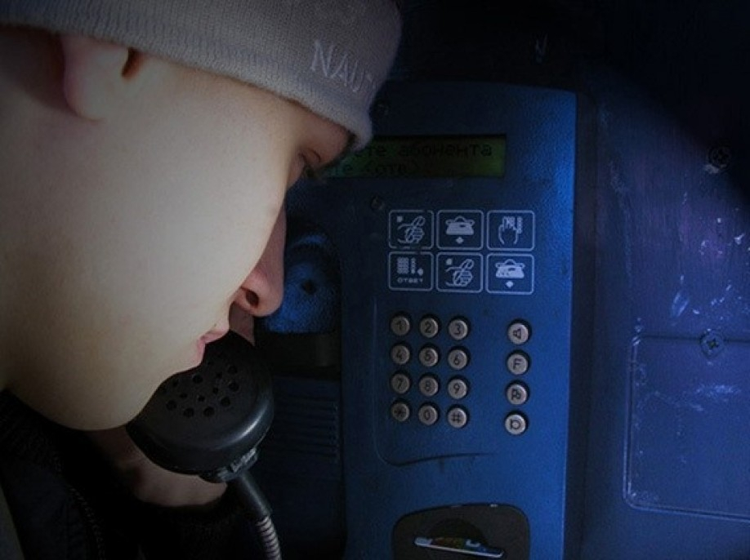

Телефонные номера 01, 112 — первые и самые важные номера, которые должен знать каждый. От своевременного вызова экстренной службы зависит жизнь, и не только собственная.
Пожарные и спасатели обязаны реагировать на любое сообщение, так как никто не может дать стопроцентной гарантии о том, что оно ложное. Ложный вызов приводит к бессмысленной эксплуатации пожарной и спасательной техники, расходу материальных и финансовых ресурсов впустую. Кроме того, ложные звонки занимают телефонную линию и не позволяют дозвониться тем, кто действительно нуждается в помощи оперативных служб. Самой частой причиной ложного вызова является детская шалость.
ОНД Приморского района УНДПР ГУ МЧС России по городу Санкт-Петербургу совместно с ВДПО и ПСО Приморского района обращается к родителям с просьбой провести беседу со своими детьми о недопустимости таких развлечений. Взрослым также необходимо воздержаться от желания столь неудачно пошутить. Ведь совершеннолетние граждане могут быть привлечены к административной и даже к уголовной ответственности.
Ответственность за «преднамеренный» ложный вызов указана в статье 19.13 Кодекса об административных правонарушениях (КоАП РФ) и статье 207 Уголовного кодекса Российской Федерации (УК РФ). Статья 19. 13 КоАП РФ: «Заведомо ложный вызов пожарной охраны, полиции, скорой медицинской помощи или иных специализированных служб – максимальное наказание по данной статье - административный штраф в размере 1500 рублей». Статья 207 УК РФ: «Заведомо ложное сообщение о готовящихся взрыве, поджоге или иных действиях, создающих опасность гибели людей, причинения значительного имущественного ущерба либо наступления иных общественно опасных последствий – максимальное наказание по данной статье - лишение свободы на срок до трех лет». В случае установленного ложного вызова подростком, не достигшим возраста привлечения к административной или уголовной ответственности, ответственность не наступает: дело передается на рассмотрение комиссии по делам несовершеннолетних, которая устанавливает и применяет к подросткам дисциплинарные меры. Также подростки становятся на учет в подразделения по делам несовершеннолетних. Помимо прочего, нельзя забывать и об ответственности родителей. За неисполнение обязанностей по содержанию и воспитанию несовершеннолетних (статья 5.35 КоАП РФ), опекуны или родители несовершеннолетних правонарушителей привлекаются к административной ответственности, подразумевающей предупреждение и наложение штрафа.
На территории Приморского района города Санкт-Петербурга за истекший период 2015 года произошел 101 пожар, погибло 2 человека, пострадало 2 человека, за аналогичный период прошлого года произошел 99 пожар, погибло 7 человек, пострадало 10 человек.
ОНД Приморского района УНДПР ГУ МЧС России по городу Санкт-Петербургу совместно с ВДПО и ПСО Приморского района – рекомендует, прежде чем позвонить и пошутить о факте пожара – ПОДУМАЙТЕ о последствиях!

